NJF-ECHO评价服务器使用指南

硬件连接：
将NJF-ECHO评价服务器用普通网线接入局域网，或者用直连网线和电脑直接相连。用随机配套的5V2A直流电源适配器给NJF-ECHO评价服务器加电，待NJF-ECHO评价服务器的绿色指示灯亮，即表明NJF-ECHO评价服务器启动就绪。

登录：
从电脑上打开浏览器访问NJF-ECHO评价服务器默认地址192.168.1.197, NJF-ECHO评价服务器会提示用户进行登录，如下图：

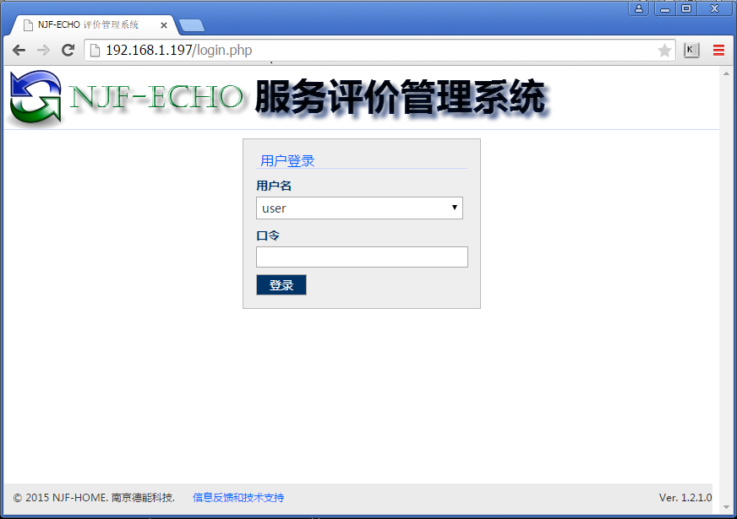

user用户默认的登录口令为空， Admin用户默认的登录口令为”1”。
如果只需要浏览评价数据和报表，请使用user用户登录, 如果要进行更新固件、更新数据、设置评价服务器参数等操作，请使用Admin用户登录。

登录后的界面如下图所示：
左侧是操作菜单，右侧上部是系统信息，下部是管理员（Admin用户）专用的操作项目（初始化数据和更新固件）
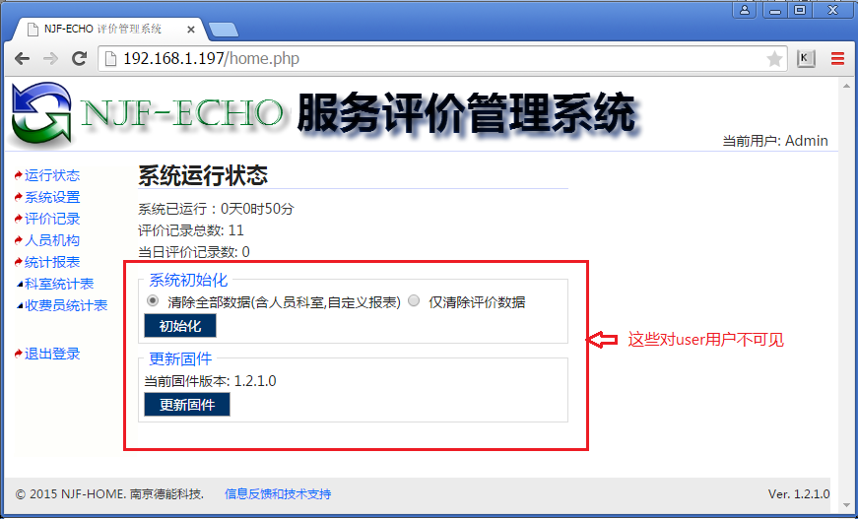

设置IP地址
如果NJF-ECHO评价服务器默认IP地址与局域网内在用的其他主机设备地址冲突或者不在要求的子网范围内，就需要重新设置NJF-ECHO评价服务器的IP地址。重新设置需要使用一台能访问默认IP地址的PC,按上述步骤登录，点击“系统设置”菜单，进入如下界面：
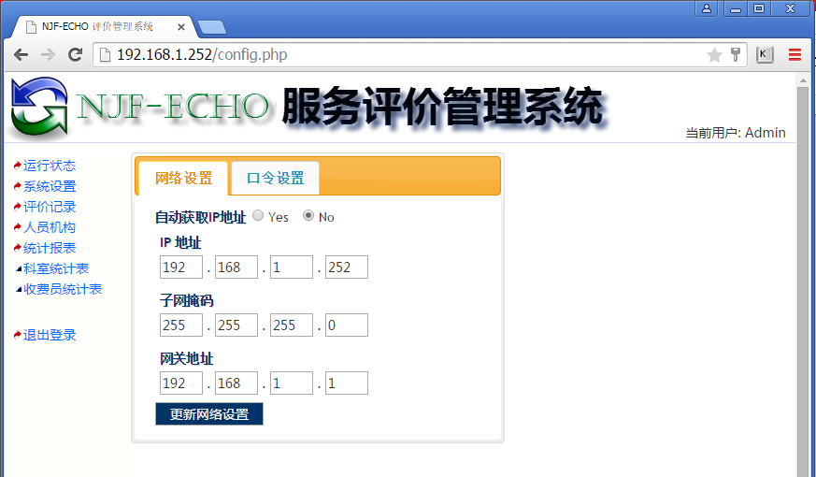

自动获取IP地址这一栏选No，IP地址一栏里输入新的IP地址例如192.168.1.252，子网掩码和网关按照您的局域网设置要求输入。然后点击按钮“更新网络设置”， NJF-ECHO评价服务器会提示将要重启动，大约1分钟之后浏览器会自动跳转到新的IP地址。

导入基础数据：
NJF-ECHO评价服务器运行依赖人员科室等基础数据。正式运行时需要清除出厂时带的演示数据并导入正式的基础数据。
第一步：准备人员名单数据。数据保存为文本文件，格式如下例所示：

001,张三,收费
002,李四,收费
003,郭美美,收费
006,李晓霞,骨科
010,宋晓霞,内科
011,孙晓勇,内科
…

注意：每一行数据表示一名员工，包含工号、姓名、科室三个字段，用英文逗号分隔。
（为配合预定义报表的统计口径，窗口收费员所属的科室一律命名为“收费”。否则两张报表无法统计出正确结果。）
第二步：以Admin用户登录，在首页上点击“初始化”按钮（确保“清除全部数据”广播按钮为选中状态）。
第三步: 点击“人员机构”菜单，进入人员设置页面， 如下图：
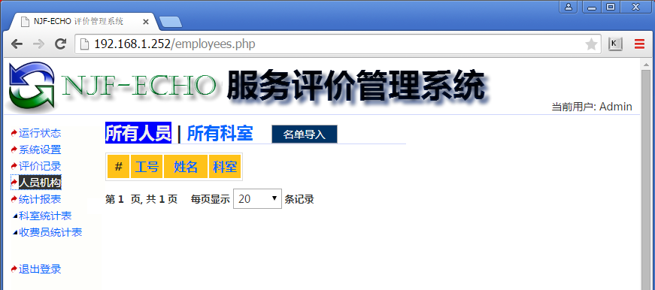

点击“名单导入” 按钮，打开对话框如下所示，确保格式选择为文本格式，然后将第一步准备好的数据粘贴到输入框中：

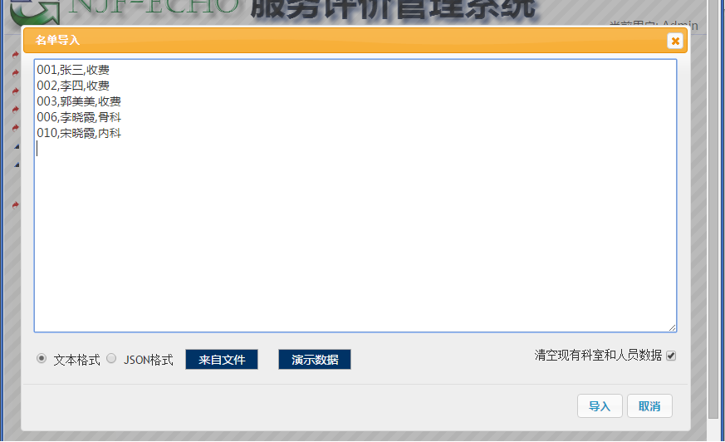
点击“导入”按钮。
导入之后人员列表显示如下：
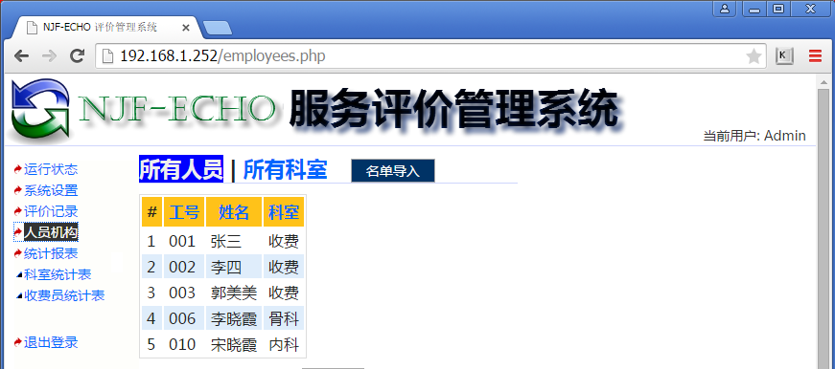

查询和报表：
需查询评价记录可点击菜单项“评价记录”，如下图：
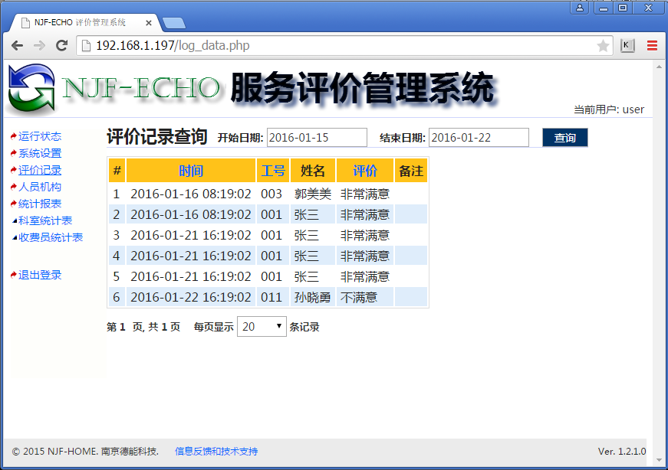
默认的查询日期范围是最近一周。点击表头的蓝色标题可以按该字段排序。

预定义的两张统计报表为 “科室统计表”和“收费员统计表”， 都排在菜单项“统计报表”之下。如果有用户自定义的报表也会排在下面。点击菜单栏下的报表名称可以在新窗口打开浏览该报表。报表的默认的统计日期范围也是最近一周。
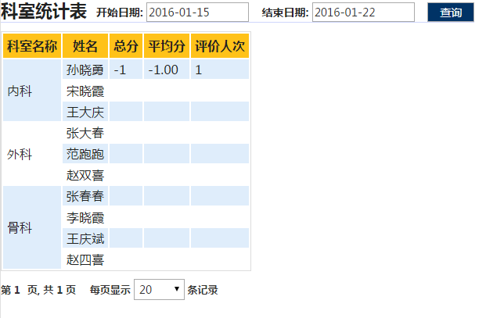

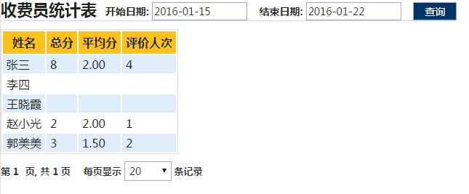

统计报表设置
“统计报表”菜单将打开“统计报表设置”页面，如下图：
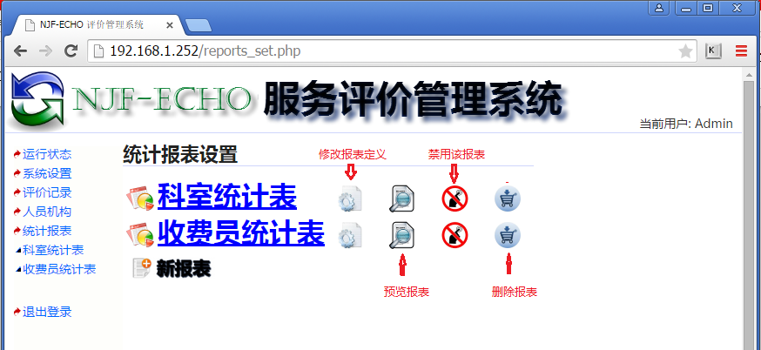
预定义的两个报表不建议用户修改，如果要新增加报表，可点击“新报表”图标。
能熟练使用SQL数据库查询语言的用户可以参考预定义的两个报表的写法自定义新报表。

DEN-500B顾客显示器与NJF-ECHO评价服务器的连接：
DEN-500B作为评价器使用时，可以将评价结果直接发送到NJF-ECHO评价服务器。
这要求DEN-500B使用NjfEcho3.11版驱动软件。并且在NjfEcho3.11版软件的配置文件SimulaConfig.xml文件里将” CommentsRecPath” 节点内容改为NJF-ECHO评价服务器的URL.例如写成,
<Configuration>
…
<CommentsRecPath>http://192.168.1.252/comments.php</CommentsRecPath>
</Configuration>
那么, 评价结果将被记录在IP为192.168.1.252的评价服务器里.

/*----------------------------------------------------------------------*
*技术支持
电话：13815870124
QQ：1034545864:
邮箱: njgww@qq.com
/*----------------------------------------------------------------------*

